10 – мавзу: To`g`ri burchakli dekart koordinatalar sistemasida to`g`ri chiziq va u bilan bog`liq metrik masalalar.

Режа:

1. Tekislikdagi ikki to’g’ri chiziq orasidagi burchak.

2. Nuqtadan to’g’ri chiziqqacha bo‘lgan masofa

Tekislikdagi ikki to’g’ri chiziq orasidagi burchak.

Tekislikdagi to’g’ri burchakli dekart koordinatalar  sistemasi berilgan bo’lsin. Bu koordinatalar sistemasiga nisbatan

45-chizma

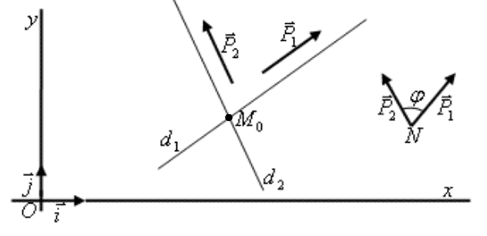

*d1* va *d2* to’g’ri chiziq tenglamalari

*d1: A1x + B1y + C1 = 0;*

*d2: A2x + B2y + C2 = 0.* (25.1)

bilan berilgan bo’lsin.

*d1* va *d2* to’g’ri chiziqlarning yo’naltiruvchi vektorlari mos ravishda

*(-B1,A1),* *(-B2,A2)* lardan iborat.

Ta’rif. Ikkita to’gri chiziq orasidagi burchak deb, bu to’g’ri chiziqlarning yo’naltiruvchi vektorlar orasidagi burchakka aytiladi .  (45-chizma)

 (25.2)

Ikki to’g’ri chiziq orasidagi burchak (25.2) formula bilan hisoblanadi.

Xususiy holda *d1⊥d2⇔**1*

*A1A2 + B1B2 = 0.* (25.3)

bu shart ikki to’g’ri chiziqning perpendikulyarlik shartidir.

To’g’ri burchak dekart koordinatalar sistemasiga nisbatan *d1*va *d2* to’g’ri chiziqlar o’zlarining burchak koeffitsientli tenglamalari bilan berilgan bo’lsin, ya’ni

*d1: y = k1x + b1;*

*d2: y = k2x + b2.* (25.4)

Bu to’g’ri chiziqlar orasidagi burchakni hisoblash formulasini chiqaraylik.

*d1* va *d2* to’g’ri chiziqlarni absissa o’qining musbat yo’nalishi bilan tashkil qilgan burchaklarini mos ravishda *ϕ1* va *ϕ2* bilan belgilaymiz (46-chizma), u holda

*k1=tgϕ1, k2=tgϕ2* va *(**^**)=ϕ,*

46-chizma

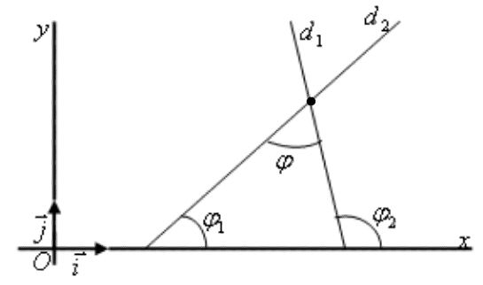

*ϕ=ϕ2-ϕ1*

**

bundan

 (25.6)

Ikki to’g’ri chiziq orasidagi burchakni hisoblash formulasi.

*d1⊥d2* bo’lgan holda , deyish mumkin. Bundan

 yoki

 (25.7)

(25.7) tenglik *d1*,*d2* to’g’ri chiziqlarning perpendikulyarlik sharti. Agar *d1||d2* bo’lsa *ϕ2 - ϕ1 = 0* yoki *k2 - k1 = 0*

*k2 = k1* (25.8)

bu esa *d1 ,d2* to’g’ri chiziqlarning parallellik shartidir.

Nuqtadan to’g’ri chiziqqacha bo‘lgan masofa

Nuqtadan to’g’ri chiziqqacha bo’lgan masofani hisoblash formulasini chiqaraylik.

Tekislikdagi *d* to’g’ri chiziq umumiy tenglamasi

*d: Ax + By+C =* *0* (26.1)

bilan berilgan bo’lsin. * (-B,A)* uning yo’naltiruvchi vektori.

Ta’rif. To’g’ri chiziqning yo’naltiruvchi vektoriga perpendikulyar har qanday vektorni bu to’g’ri chiziqning normal vektori deyiladi.

*(A,B)* vektor *d* to’g’ri chiziqning normal vektori bo’ladi. Haqiqatan ham, ** va ** vektorlarning skalyar ko’paytmasi:

*⋅ = -BA +AB = 0 ⇔ ⊥.*

Demak, to’g’ri chiziqning umumiy tenglamasidagi *A,B* sonlar shu tartibda olingan shu tenglama bilan aniqlangan to’g’ri chiziq normal vektorining koordinatalarini bildiradi.

47-chizma

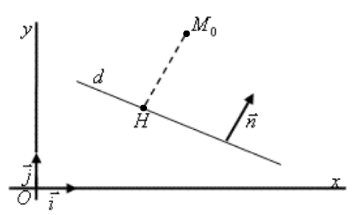

(26.1) tenglama bilan aniqlanuvchi *d* to’g’ri chiziq va bu to’g’ri chiziqda yotmaydigan *M0(x0,y0)* nuqta berilgan bo’lsin. *M0*nuqtadan *d* to’g’ri chiziqqa perpendikulyar tushuramiz va uning asosini *H* bilan belgilaymiz (47-chizma).

** vektor uzunligini *M0* nuqtadan *d* to’g’ri chiziqqacha bo’lgan masofa deyiladi va *(M0,d)* ko’rinishda yozamiz.

Agar *M0∈d* bo’lsa,  *(M0,d)=0* bo’ladi. *M0∉d* bo’lsin, u holda  *(M0,d)=| |.*

** vektor *d* to’g’ri chiziqning normal vektori bo’lgani

uchun ** vektorga kollinear.Vektorning skalyar ko’paytmasi ta’rifiga ko’ra

*⋅ = ||||cos(,)=  (M0,d)| |(±1)*

Shunday qilib,  (26.2)

*H* nuqtaning koordinatalari *H(x1,y1)* bo’lsa,

* =A(x0-x1)+B(y0-y1)=Ax0+By0-(Ax1+By1)* u holda

*Ax1 +* *By1 + C = O* bundan *C=-(Ax1+By1)*

*= Ax0 + By0 + C,*  ekanligini e’tiborga olib (26.2) formulani quyidagicha yozamiz.

 (26.3)

Bu formula berilgan nuqtadan *d* to’g’ri chiziqqacha bo’lgan masofani hisoblash formulasidir.